Lampiran 20
DOKUMENTASI

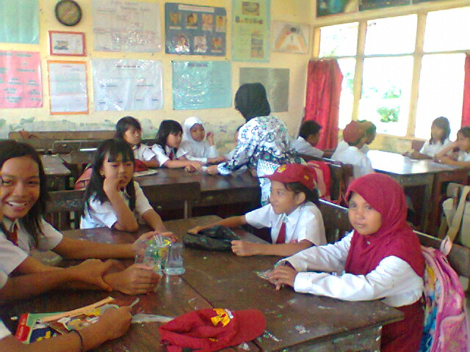
Guru membagi siswa dalam beberapa kelompok
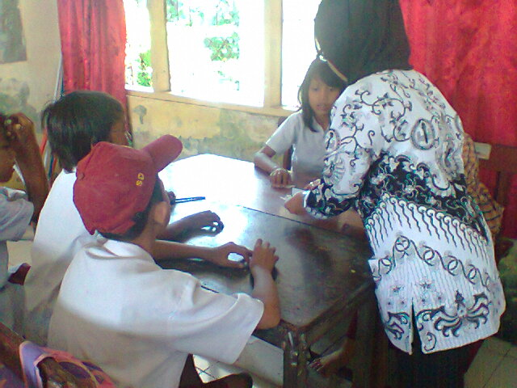
Guru membagi nomor kepada setiap siswa
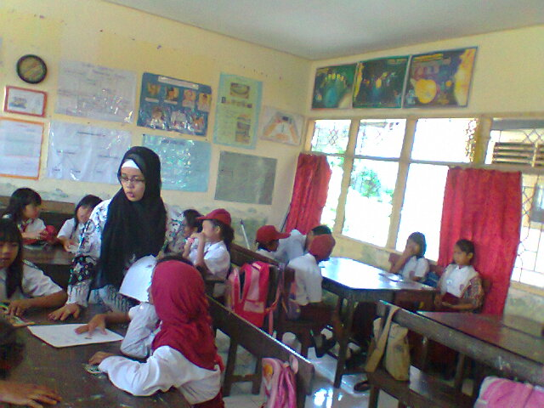
Guru membagikan tugas kelompok berupa LKS

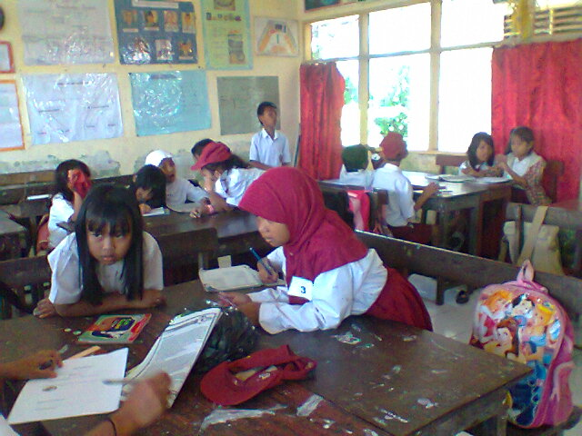
Guru memberi kesempatan kepada setiap kelompok untuk berdiskusi
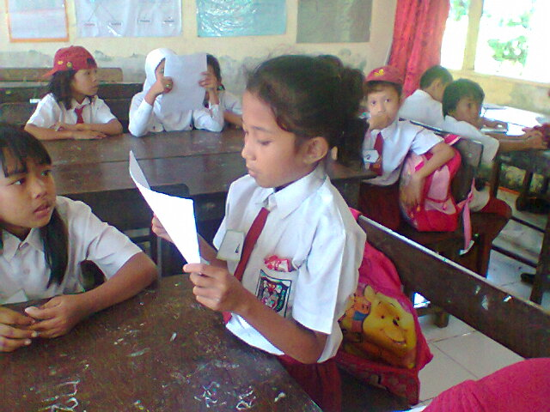
Guru memanggil salah satu nomor untuk melaporkan hasil kerja kelompok

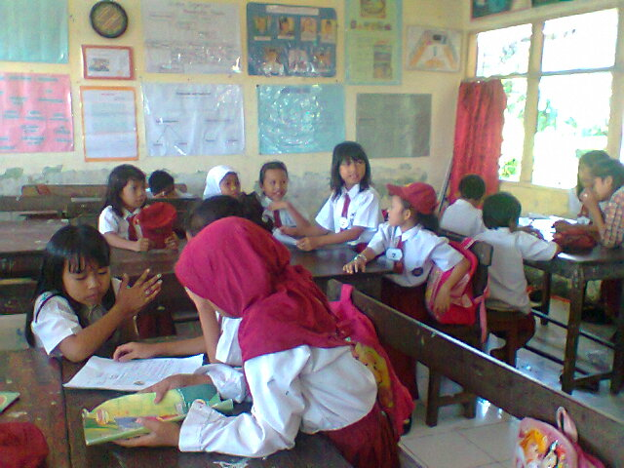
Guru member kesempatan kepada siswa lain untuk menanggapi temannya

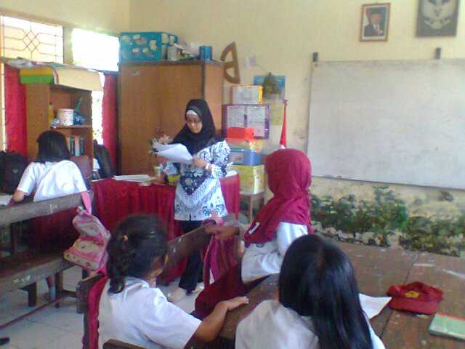
Guru bersama siswa menyimpulkan hasil diskusi kelompok

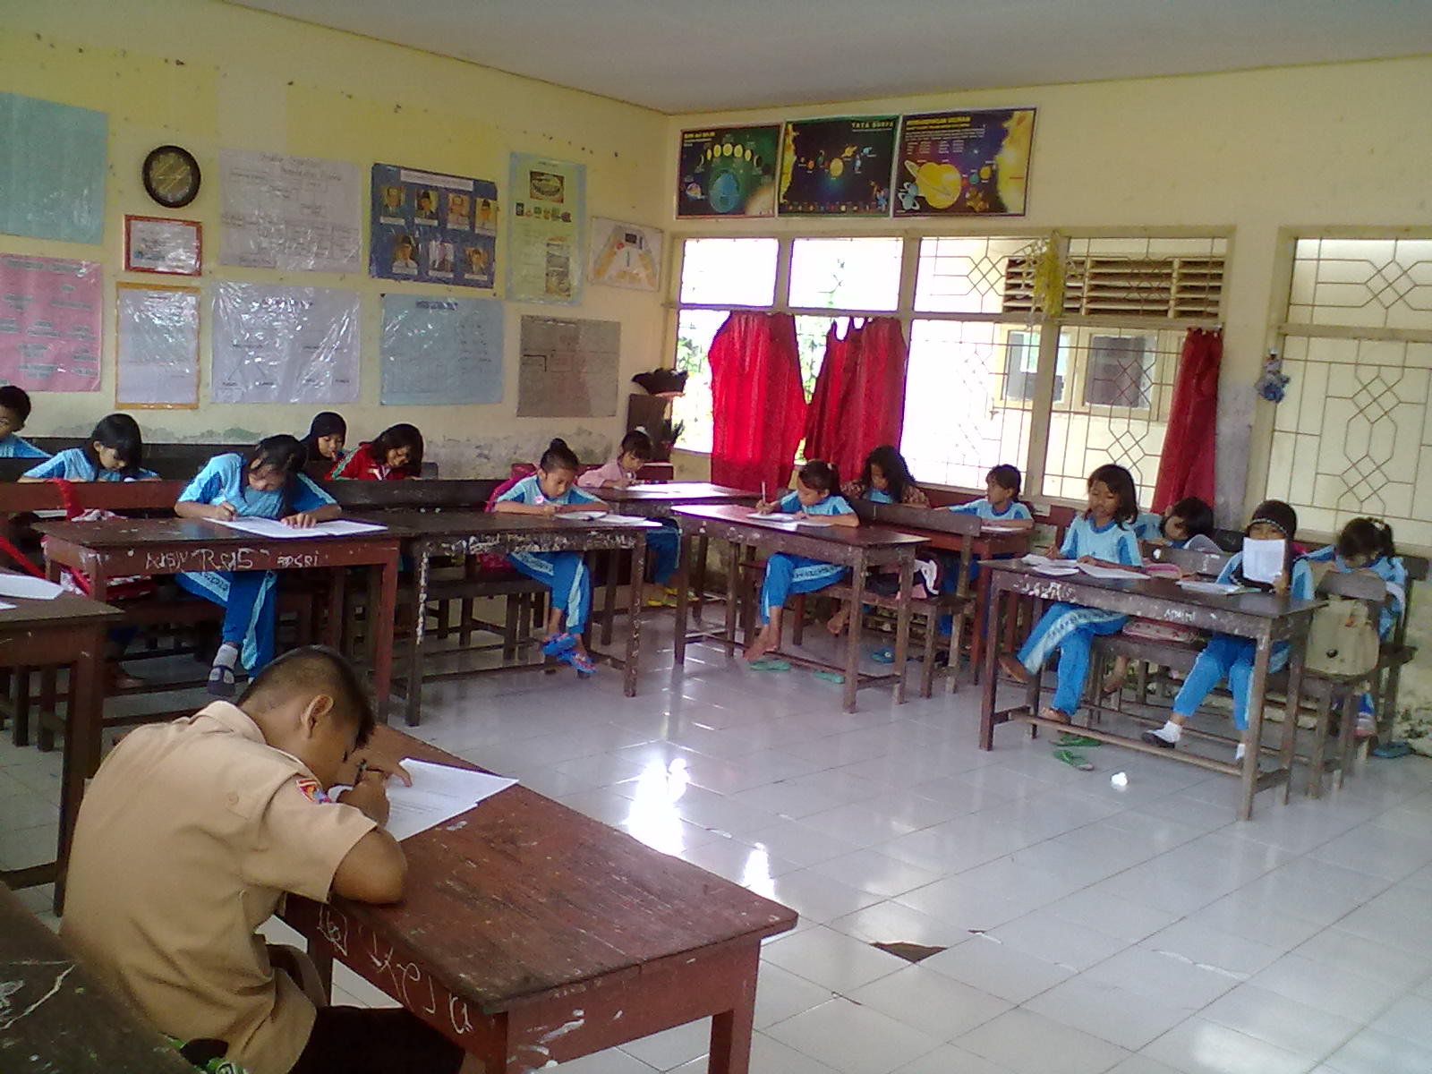
Siswa mengerjakan Tes Hasil Belajar pada Akhir Siklus

